GÉOGRAPHIE 5°.DES SOCIÉTÉS INÉGALEMENT DÉVELOPPÉES.
THÈME 1.LES INÉGALITÉS DEVANT LA SANTÉ. ( 4 heures )
Connaissances :
Santé et développement
L’amélioration de la santé au niveau mondial coexiste avec des inégalités sanitaires à toutes les échelles qui sont mises en relation avec les inégalités de développement.
Démarches :
Une étude de cas au choix
-une pandémie et sa diffusion dans le monde
-les infrastructures sanitaires dans un pays développé et dans un pays pauvre.
Cette étude débouche sur le constat des inégalités sanitaires dans le monde.

Capacités :
Localiser et situer les deux pays dont les infrastructures sanitaires ont été étudiées
Décrire :
-la pandémie étudiée
-les principales inégalités dans l’accès aux soins à partir de planisphères thématiques ( vaccination, nombre de médecins...)
Lire et décrire des planisphères de l’espérance de vie, de la mortalité infantile, de la pandémie.

En quoi la santé est-elle le révélateur de profondes inégalités dans le monde ? Comment l’amélioration des conditions sanitaires peut-elle permettre un développement durable ?

Démarche choisie : 1. 1er travail sur un document d’accroche : planisphère de l’espérance de vie ( 2007) : on fait un petit tour du monde de l’espérance de vie pour arriver à un constat et de poser des questions quant aux raisons qui peuvent expliquer cette situation.
2.Partir d’une étude de cas : la pandémie du Sida pour traiter des inégalités sanitaires dans le monde et des conséquences de la pandémie, mais aussi des progrès liés à la santé et enfin, des solutions mises en œuvre pour réduire la mortalité, combler les inégalités dans le traitement de la maladie, améliorer la prévention…
La pandémie permet d’appréhender les inégalités sanitaires car elle touche une part importante de la population mais de manière très inégale selon les Etats et qu’elle s’observe dans le monde entier.
3.Chaque étape de l’étude de cas permet de faire le point sur les inégalités sanitaires à l’échelle du globe. D’autres documents sont alors utilisés dans cette mise en perspective ( par exemple, planisphère de la vaccination, du nombre de médecins ou de la mortalité infantile)

Plan de la leçon :
1.Malgré des progrès, de profondes inégalités face à la santé demeurent dans le monde.
- Que nous a appris l’étude de cas ?
- Mise en perspective : planisphères de la mortalité infantile dans le monde, du nombre de médecins
2.La santé, un enjeu majeur du développement durable.
A-Des inégalités sanitaires qui sont un frein au développement.
- Que nous a appris l’étude de cas ?
- Mise en perspective
B-Combattre ces inégalités sanitaires pour assurer un développement durable.
- Que nous a appris l’étude de cas ?
- Mise en perspective ( activité bilan)

Documents d’accroche. Les inégalités devant la santé provoquent un fossé quand on regarde les chiffres de l’espérance de vie à la naissance malgré les progrès enregistrés ( + 8 années en moyenne depuis 1978, rapport OMS 2008). C’est aussi l’occasion de changer d’échelle avec les élèves et de montrer, au-delà du fossé pays riches/ pays pauvres les inégalités au sein même d’un Etat : même dans les pays riches, les inégalités devant la mort continuent à traduire les inégalités de richesse et de condition)

Planisphère de l’espérance de vie dans le monde / Non présenté : voir dans les manuels de géographie

Situation pédagogique : on divise la classe en 5, chaque groupe s’intéresse à une situation d’enfants
Mise en commun : planisphère projeté au vidéo ou rétroprojecteur et conclusion élaborée en commun.

ACTIVITÉ.

Ce document est un planisphère de l’espérance de vie à la naissance dans le monde
↓Rechercher dans le manuel ce qu’est de l’espérance de vie à la naissance dans le monde et le noter sur le cahier
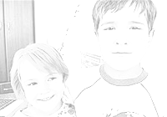
↓Partons pour un petit tour du monde de l’espérance de vie !
Nous sommes des enfants du Swaziland
↓A l’aide de l’atlas de ton manuel, noter sur quel continent nous vivons
↓Hachurer notre pays en vert sur le planisphère ci-dessus
↓Noter quelle est l’espérance de vie à la naissance dans notre pays

Nous sommes des enfants de Bolivie
↓A l’aide de l’atlas de ton manuel, noter sur quel continent nous vivons
↓Hachurer notre pays en vert sur le planisphère ci-dessus
↓Noter quelle est l’espérance de vie à la naissance dans notre pays

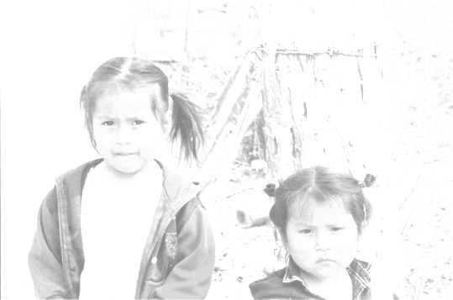
Nous sommes des enfants de Bolivie
↓A l’aide de l’atlas de ton manuel, noter sur quel continent nous vivons
↓Hachurer notre pays en vert sur le planisphère ci-dessus
↓Noter quelle est l’espérance de vie à la naissance dans notre pays



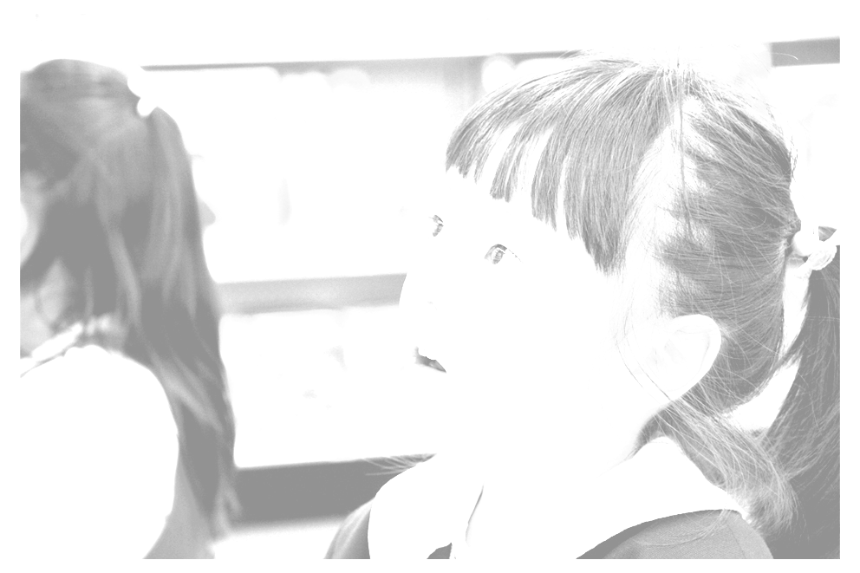
Je suis une petite fille japonaise.
↓A l’aide de l’atlas de ton manuel, noter sur quel continent nous vivons
↓Hachurer notre pays en vert sur le planisphère ci-dessus
↓Noter quelle est l’espérance de vie à la naissance dans mon pays
Nous sommes des enfants d’Australie.
↓A l’aide de l’atlas de ton manuel, noter sur quel continent nous vivons
↓Hachurer notre pays en vert sur le planisphère ci-dessus
↓Noter quelle est l’espérance de vie à la naissance dans notre pays

Pour les photos qui ne sont ici qu’à titre de référence voir : sur www.unicef.org

Constat et trace écrite possible: A l’échelle de la Terre, il existe des différences importantes dans l’espérance de vie. Certains pays ont une espérance de vie faible, d’autres au contraire, très élevée. On vit 75 ans en moyenne dans les pays riches contre 40 ans dans les pays les plus pauvres.
Ce constat permet de poser les interrogations majeures en terme de santé, d’inégalités sanitaires, de développement…. durable

ÉTUDE DE CAS :UNE PANDÉMIE MONDIALE ET SA DIFFUSION : LA PANDÉMIE DU SIDA (1)
En quoi la pandémie du Sida est-elle révélatrice des inégalités dans les conditions sanitaires des populations ?

1.Quelle est la situation de cette pandémie mondiale et comment se diffuse-t’elle ?
Document 1.Planisphère : le Sida, une pandémie mondiale.( le VIH est le virus responsable du Sida, les séropositifs sont les personnes qui ont le virus du Sida).
Source possible pour cette carte : Popdata.net
On désigne sous le terme « Nord » les pays riches et développés tandis que le terme « Sud » désigne le monde en développement.
Document 2 .
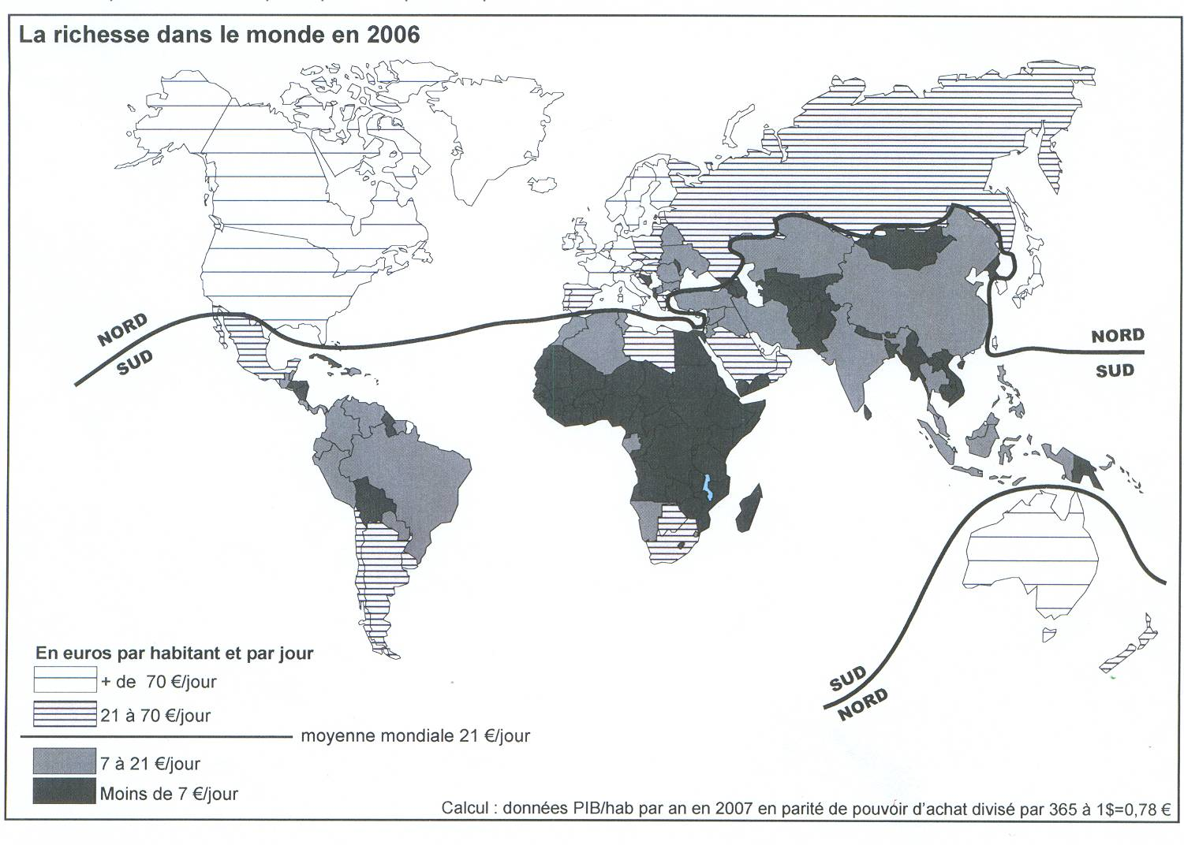 Carte de la richesse dans le monde en 2006

Situation pédagogique ? Mise en activité des élèves ( travail coopératif : la classe est organisée en ilôts, chaque ilôt doit réaliser une production écrite dans un temps défini )
↓attribution d’un rôle précis à chacun : un lecteur, un sonorisateur, un chronométreur, un scripte…
1.Travail pour traiter les questions : les élèves s’accordent sur les réponses apportées aux questions
2.Travail de rédaction : choix d’un titre, d’une image, d’un texte à écrire

FICHE DE TRAVAIL ÉLÈVE
↓Consignes. Vous avez été chargés d’une mission : écrire un petit article sur la pandémie du Sida dans le monde. Pour cela vous devez chercher des informations. Voici les documents qui vous permettront de les trouver grâce aux questions.
◆ A l l’échelle de la planète, dresser un constat.
- Chercher dans le dictionnaire ce qu’est une « pandémie ». Pourquoi peut-on, en observant le document 1, parler de « pandémie » du Sida ?
- En utilisant le document 1,combien de personnes sont touchées par la pandémie du Sida dans le monde?
- Sur le document 1 , entourer au feutre noir la région du monde la plus touchée par l’épidémie de Sida et la nommer.
- Quelle conclusion peut-on dresser à partir des 3 questions ?

Conclusion possible : L’épidémie de Sida est bien une pandémie ; le monde entier est touché. Les pays les plus touchés par la pandémie sont situés en Afrique Subsaharienne.
La diffusion de la pandémie.
↓Observe le document 1 et cocher la bonne réponse
- La pandémie de Sida recule ◻ vrai ◻ faux
- La pandémie de Sida continue de progresser ◻ vrai ◻ faux
- Relever le nom des deux régions où le nombre de personnes touchées par le virus augmente le plus.
- Entourer ces deux régions sur le document 2, à quelle conclusion peut-on aboutir si on observe la légende?

- Rédiger votre conclusion sur la diffusion de la pandémie à partir de vos réponses.
Conclusion possible : L’épidémie de Sida continue à progresser, elle progresse davantage dans les régions plus pauvres.
⬥ Quelles inégalités face au traitement de la maladie ?

- Nommer deux régions du monde où la majorité des personnes touchées par le virus sont traitées
- A quelle catégorie de pays appartiennent les pays de ces deux régions d’après le document 2 ?
- Nommer deux régions du monde où le % de personnes traitées est faible par rapport au grand nombre de personnes infectées
- A quelle catégorie de pays appartiennent les pays de ces deux régions d’après le document 2 ?
- Quelle conclusion peut-on dresser ?
Conclusion possible : Il y a aussi des inégalités dans le traitement de la maladie. La majorité des personnes touchées par le virus sont traitées en Amérique du Nord ou en Europe alors que dans les pays les plus pauvres, les personnes traitées ne sont qu’une petite minorité.
↓Ecrire votre petit article sur la pandémie du Sida dans le monde ( une production écrite par îlot)
Réaliser votre article.
Pour cela :
Choisir un titre ( le mettre en valeur)+ Sélectionner une image parmi celles proposées+ Rédiger votre petit texte ( 4 lignes) à partir des résultats de vos recherches sur les documents.

Les productions sont évaluées, photocopiées pour qu’elles soient collées dans le cahier.
ÉTUDE DE CAS :UNE PANDÉMIE MONDIALE ET SA DIFFUSION : LA PANDÉMIE DU SIDA (2)
2.La pandémie du Sida, un frein au développement ?
En quoi les effets de cette pandémie sont-ils un frein au développement ?
Photo d’une mère avec ses enfants en Afrique avec cette légende « Le Sida sème la mort dans les familles agricoles. Qui produira alors les aliments ?
Source / FAO
.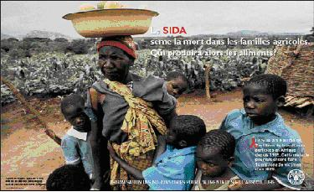
Titre ?

Elisabeth a 23 ans. Elle habite Bamenda. Depuis le décès de sa sœur à cause du sida, c’est elle qui s’occupe d’élever ses deux nièces. Elle-même mère de deux enfants, Elisabeth a donc en charge la survie et l’éducation de 3 filles et d’un petit garçon de 10 mois. Sa vie a basculé lorsque son mari est mort il y a six mois. Du sida. Seule, son activité de vente de légumes lui permet difficilement d’assurer l’intégralité des besoins de sa famille. Dans un contexte d‘extrême pauvreté, les familles touchées par le sida se retrouvent dans des situations précaires où le moindre imprévu (épisode pathologique, manque à gagner, frais médicaux ou scolaires) devient un défi.
En Afrique comme en Europe, les malades du Sida sont victimes de stigmatisations* et d’exclusion. Cela reste une maladie honteuse qui pose la question de l’identité sexuelle et de l’homophobie. Il faut donc s’efforcer de créer un environnement de tolérance à l’égard des personnes séropositives.
Extraits de http://www.tv5.org et de http://www.unicef.fr/
Titre ?

Situation pédagogique :
1.Phase de remue-méninges : on projette l’image et les élèves ont le petit texte. 10 mns de travail individuel. On cherche un titre pour chacun des deux documents et on trouve des questions sur chacun des documents en rapport avec la question de l’activité.
2.On met en commun : on sélectionne titres et questions qui conviennent.
3.Le questionnement aura permis de mettre en lumière les différents effets de la pandémie, ils seront listés au tableau ( si certains ont été oubliés, ils sont rajoutés par le professeur afin d’avoir une liste complète)
↓Classer dans le tableau les problèmes posés par l’épidémie de Sida dans les pays les plus touchés et qui ont été listés au tableau.
(La partie « et ailleurs » pourra être complétée grâce aux informations fournies par le professeur)

Quels effets ? | A l’échelle des exemples au travers des deux documents | Et ailleurs ?
Les effets économiques ? | Perte de revenus .  Cas d’Elisabeth « Seule, son activité de vente de légumes lui permet difficilement d’assurer l’intégralité des besoins de sa famille »  Baisse de la main d’œuvre.  Sur l’affiche : « le sida a tué au moins 7 millions de travailleurs agricoles »  Baisse de la production agricole ↓malnutrition….  « qui produira alors les aliments »
Les effets sociaux | Beaucoup de morts : « le Sida a tué au moins 7 millions de travailleurs agricoles depuis 1985 .Cette maladie pourrait encore faire 16 millions de victimes d’ici 2020.»  Des veuves, des orphelins.  Exclusion des personnes malades.  « En Afrique comme en Europe, les malades du Sida sont victimes de stigmatisations* et d’exclusion »
Les effets environnementaux | Des terres ne sont plus cultivées.  Accélération de l’urbanisation avec des populations fragilisées qui quittent les campagnes.

Conclusion ? La pandémie de Sida est bien un frein majeur au développement dans les pays les plus touchés, qui sont aussi parmi les plus pauvres de la planète.

ÉTUDE DE CAS :UNE PANDÉMIE MONDIALE ET SA DIFFUSION : LA PANDÉMIE DU SIDA (3)
Quelles mesures sont aujourd’hui mises en œuvre pour lutter contre la pandémie ?
3. Maîtriser la diffusion de cette pandémie, une condition au développement durable.
Situation pédagogique ? Travail en binôme en salle multimédia à partir d’un fichier mis sur le réseau, notamment sur le site de l’Unicef ,pendant une heure.
A-Face à une pandémie mondiale, une réponse mondiale !
Cliquer sur le lien suivant http://www.un.org/fr/
- Sur le site de quelle institution mondiale êtes-vous ?
↓Cliquer sur « onu en bref » et relever le nombre de pays qui en font partie ?
↓Retourner sur la page d’accueil et aller à droite sur les « objectifs du Millénaire » puis cliquer sur celui qui concerne le Sida.
- Relever l’objectif qui est fixé d’ici 2015 ?
- Relever sur la liste de gauche le nom du programme commun de lutte contre cette maladie
 Demande de validation des réponses
Validation ◻oui ◻ non
Questions à retravailler :

B-Une mobilisation de tous les acteurs et des actions prioritaires :

B-Des réponses multiples :

↓Cliquer sur les différents liens , bien lire les questions et les documents proposées pour formuler des réponses courtes qui ont du sens.
◆ http://www.dailymotion.com/video/x9zqzj_unissonsnous-pour-les-enfants-contr
- Quelles victimes sont ici mises en avant ?
- Combien sont infectées par jour ?
- Quelles solutions permettront de réduire la mortalité ?
 Demande de validation des réponses
Validation ◻oui ◻ non
Questions à retravailler :

http://www.dailymotion.com/video/x7iq9j_vihsida-des-traitements-pour-les-en_news
- Dans quel pays vit Malibé ?
- Quel âge a-t-il ?
- De quel traitement bénéfice t-il ?
- Comment évolue le nombre d’enfants traités ?
 Demande de validation des réponses
Validation ◻oui ◻ non
Questions à retravailler :

⬥ http://www.unicef.org/french/emerg/cameroon_51320.html
- Dans quel pays cela se passe ?
- Qu’est ce qui est mis en place dans les écoles ?
- Comment cela va-t-il permettre de lutter contre la pandémie du Sida ?
 Demande de validation des réponses
Validation ◻oui ◻ non
Questions à retravailler :

↓Lire le texte ci-dessous.
Une taxe mondiale contre le Sida : le programme UNITAID
Le 1er juillet 2006 a débuté en France, à l’initiative du Président Chirac le prélèvement de plusieurs euros par billet d’avion acheté. Les sommes collectées serviront à acheter des médicaments pour soigner les malades du Sida, de la tuberculose, du paludisme dans des pays pauvres. C’est grâce au partenariat entre Unitaid et la fondation Clinton, que les prix obtenus auprès des laboratoires représentent une baisse de 25% dans les pays à faible revenus et 50% dans les pays à revenus intermédiaires

- Quelle mesure est née de la mobilisation du président Chirac et de la fondation Clinton pour faire face à la diffusion de la pandémie ?
- A quel résultat sont-ils parvenus ?
 Demande de validation des réponses
Validation ◻oui ◻ non
Questions à retravailler :

Conclusion ? Rédiger deux ou trois phrases qui expliquent comment le monde se mobilise face à la pandémie du Sida en utilisant obligatoirement les titres A et B ?
Face à une pandémie mondiale, une réponse mondiale : l’Onu a crée un organisme spécialisé pour lutter contre la pandémie, ONUSIDA. Un des objectifs du Millénaire est de combattre cette maladie avec deux priorités :

D’ici à 2015, avoir enrayé la propagation du VIH/sida et avoir commencé à inverser la tendance actuelle

D’ici à 2010, assurer à tous ceux qui en ont besoin l’accès aux traitements contre le VIH/sida.

De nombreuses mesures sont mises en œuvre pour lutter contre la maladie et la prévenir, notamment chez les enfants et les bébés : accès aux médicaments ARV, campagnes de prévention, éducation des enfants…

↓Imprimer le contenu du fichier en deux exemplaires. Ne pas oublier de mettre noms et prénoms.

ACTIVITÉ FICHE ÉLÈVE .
Situation pédagogique :travail en binôme.
↓Classer les différentes propositions : colorier en rouge les mesures qui vont permettre d’améliorer les conditions sanitaires à l’échelle du globe et en vert les objectifs qu’il convient d’atteindre.
Par une meilleure prévention
Pour faire reculer des épidémies comme celle du sida ou du paludisme
Par une solidarité internationale

Par un meilleur accès aux médicaments, aux traitements et à la vaccination
Par une éducation pour tous
Pour réduire la mortalité infantile
Pour que le fossé entre l’espérance de vie des plus riches et des plus pauvres se réduise
Pour que les générations futures bénéficient de meilleures conditions de vie.

Par un meilleur accès aux soins ( plus de médecins , amélioration des infrastructures sanitaires comme les hôpitaux)
Par un recul de la pauvreté

↓Reporter les différentes propositions dans le schéma ci-dessous :
De meilleures conditions sanitaires à l’échelle du globe.

Un enjeu du développement durable
Pourquoi ?
Comment ?

ACTIVITÉ FICHE ÉLÈVE . réponses attendues
Situation pédagogique :travail en binôme.
↓Classer les différentes propositions : colorier en rouge les mesures qui vont permettre d’améliorer les conditions sanitaires à l’échelle du globe et en vert les objectifs qu’il convient d’atteindre.
↓Reporter les différentes propositions dans le schéma ci-dessous :
De meilleures conditions sanitaires à l’échelle du globe.

Un enjeu du développement durable
Pourquoi ?
Comment ?
Par un meilleur accès aux soins ( plus de médecins , amélioration des infrastructures sanitaires comme les hôpitaux)
Pour faire reculer des épidémies comme celle du sida ou du paludisme

Pour que le fossé entre l’espérance de vie des plus riches et des plus pauvres se réduise
Par un recul de la pauvreté
Par une meilleure prévention
Par une éducation pour tous
Par un meilleur accès aux médicaments, aux traitements et à la vaccination
Pour réduire la mortalité infantile
Pour que les générations futures bénéficient de meilleures conditions de vie.
Par une solidarité internationale

